如何获得推流地址和直播码

什么是推流地址
推流地址是将视频流发布至您的自有服务器或者第三方平台（例如：微信视频号/b站等） 的特定标志，用于标识当前视频流的具体去向。
RTMP是Real Time Messaging Protocol（实时消息传输协议）的首字母缩写。
对于 RTMP 协议，推流地址是形如 rtmp://yourserver.com/app 的一串网络地址，大部分第三方平台都会将其分成 rtmp地址 rtmp://yourserver.com/app （也称为推流地址等）和 直播码 stream （也称为推流密钥、推流码等）来提供。

如何获取第三方平台推流地址和直播码
- 一般来说，登录对应平台的直播设置页面，完成相关注册和认证后，在开播设置等位置，可找到“推流地址”等类似字样。
- 按其说明复制对应的rtmp地址和直播码，然后在保利威【云分发 -> 分发设置 -> 分发列表 -> 添加或编辑分发平台】中，填入对应的输入框并确定即可。
- 如果平台未分开提供rtmp地址和直播码，而是提供一整串的推流地址/rtmp地址，则将其直接粘贴至“推流地址”输入框即可，其会被自动按相应规则拆分成rtmp地址和直播码来显示。
- 大部分平台的直播间并非实时开启/响应式开启，需要您在后台手动开启后，相关直播才会真正生效。
- 需留意不同平台对于推流地址和直播码的时效性规定，转推前请检查是否仍然有效。
以下提供一些常见第三方平台的推流地址获取方式，以供参考。
如有疑问，请以第三方平台官方指南为准，或咨询对应平台客服人员。
说明：目前抖音、淘宝直播、西瓜视频不对外提供推流地址，可尝试向平台申请。

如何获取哔哩哔哩推流地址和直播码

前提条件
- 注册哔哩哔哩账号，绑定手机并经过实名认证才能获得直播权限，实名认证时需要上传您本人的身份证反面照片+手持身份证照片。
- 完成实名认证之后，请登录直播页面点击【我要直播】按钮根据提示完成开通直播的申请，提交后请等待审核通过。 (一般会在48小时之内完成审核)
- 通过审核之后再次点击【我要直播】按钮，可进入自己的直播间再次编辑直播间信息。

获取推流地址和直播码
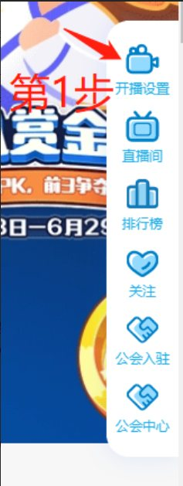
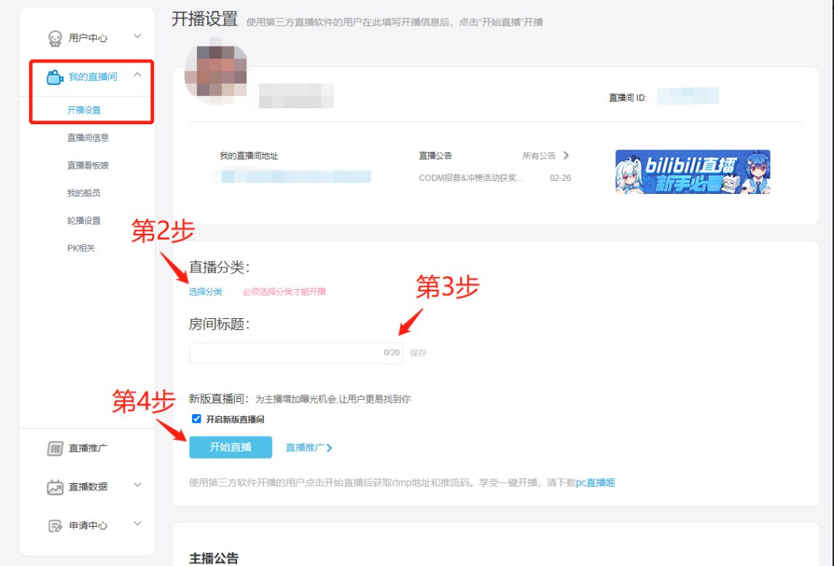
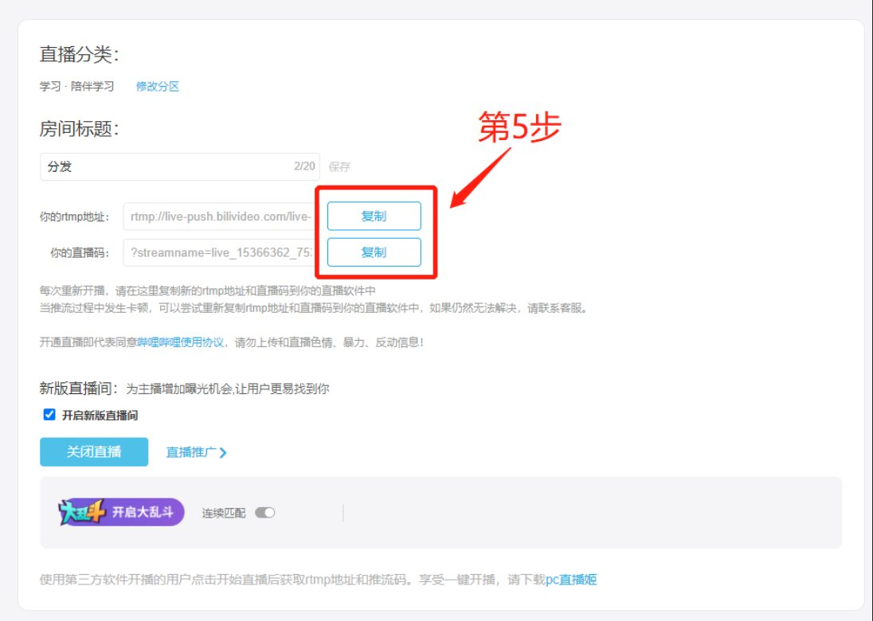
注意：每次直播前需要手动在哔哩哔哩直播间设置中，点击开始直播

如何获取微信视频号推流地址和直播码

前提条件
登录地址 ,使用开通推流直播权限微信号扫码登录，管理员或运营者微信都可扫码。事先需在【发现 -> 视频号 -> 右上角账号设置 -> 创作者中心 ->认证】，完成对应认证。
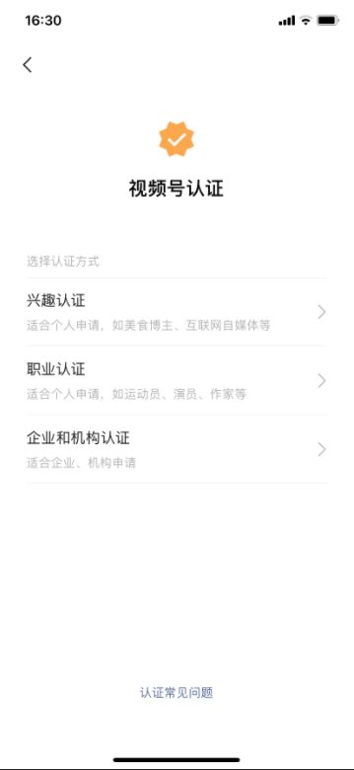

获取推流地址和直播码
点击“直播管理”，填写基本信息，点击创建。
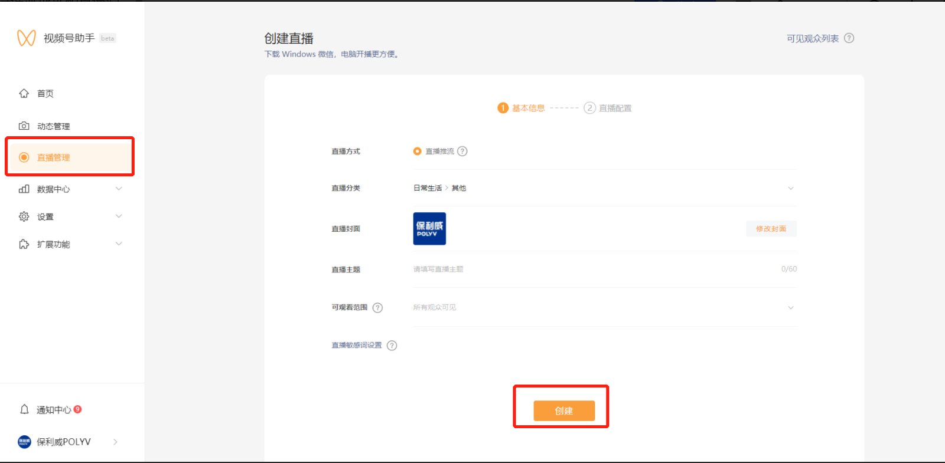
复制对应的推流地址和推流密钥（即直播码）。
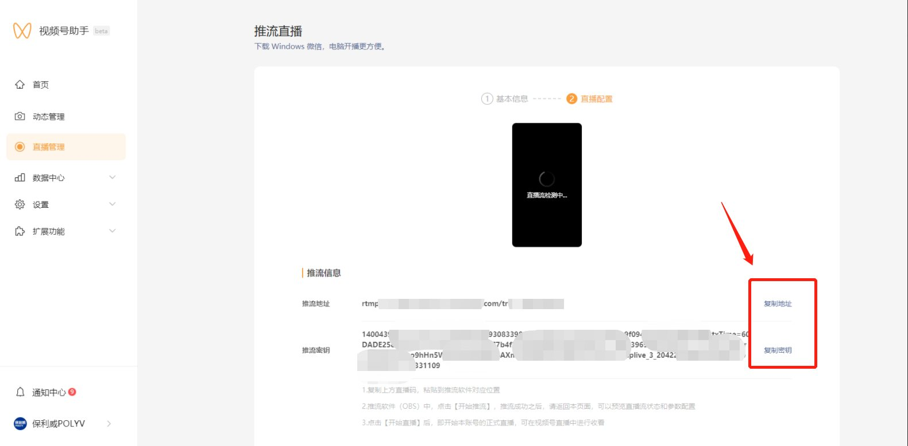
注意：
- 直播流显示画面后，才能点击开始直播
- 直播结束时一定要点击结束直播
- 网页推流开播不支持添加及管理商品
- 评论区仅限制字数，35字以内

